Четырежды «пра»внук Суворова

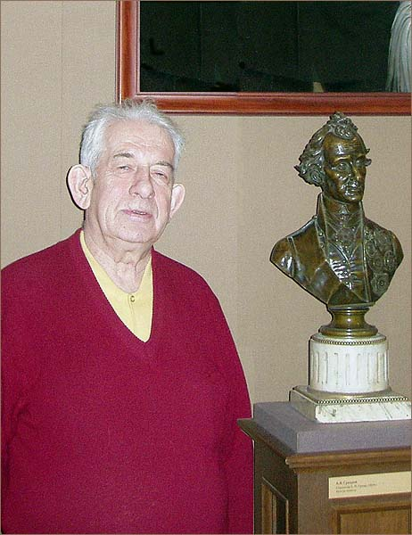
В книге «Суворовский музей. 100 лет в истории
России 1904-2004» мне попалась фотокопия одного интересного письма, написанного еще в сороковые
годы прошлого века. Оно было адресовано
пра… внуку русского полководца
Александра Васильевича Суворова Феде Литке.
В нем каллиграфически начертано:
«Твой дедушка Суворов, когда он был маленьким мальчиком,
не боялся холода, спал на твердой постели,… занимался гимнастикой,…много читал.… У твоей бабушки Лины я видел твою фотографию. Эта фотография останется у меня
в памяти на всю жизнь. Ты так похож на сына великого
полководца - Аркадия…».
Автором письма мальчику был один из исследователей жизни российского генералиссимуса Владимир Николаевич Грусланов, возглавлявший музей Суворова в Ленинграде в самые, пожалуй, сложные послевоенные годы…
И вот с петербуржцем Федором Николаевичем Литке мы входим в напоминающее мощную крепость здание музея генералиссимуса. И, естественно, первым делом идем к портрету сына Суворова - Аркадия Александровича, на схожесть с которым много лет назад указал знаток истории суворовского семейства. Внимательно вглядываюсь в черты. Что-то общее, наверное, есть…

Граф Рымникский погиб на… Рымнике
- У него была головокружительная карьера, - рассказывает Федор Николаевич.
- Аркадию еще не было 14 лет, когда юноша был пожалован в камергеры к наследнику престола к великому князю Александру Павловичу. Победы отца в Италии открыли дорогу к военной славе и его сыну. В мае 1799 года Аркадий Суворов был произведен из камергеров в генерал-адъютанты императора, это в ранге генерал-майора. Во время итало-швейцарского похода
15-летний генерал-адъютант находился при штабе Александра Суворова. Как писали современники, среди опасностей он проявлял отвагу и хладнокровие. В дальнейшем военная служба сына полководца в силу стечения обстоятельств продолжалась на второстепенных участках многочисленных войн 1805-1811 годов. Но надо отметить, что после заключения Тильзитского мира он был произведен в генерал-лейтенанты и стал георгиевским кавалером.
- 13 апреля 1811 года Аркадий Суворов трагически погиб, продолжает рассказ Федор Николаевич. - В письме командующего армией Михаила Кутузова говорилось, что князь Суворов, возвращался в Яссы, где стояла дивизия, которой он командовал. Генерал подъехал к реке Рымник, которая вдруг «наводнилась». Его уговаривали не ехать вброд, но генерал не послушался и поехал. «Коляску оборотило верх дном, три человека спаслись, а он утонул». Причиной послужило, вероятно, то, что у Суворова незадолго до происшествия была сломана рука. Это и привело
к роковому финалу. Примечательно, что гибель произошла на том месте, где его отец разбил турецкую армию великого визиря и был назван графом Рымникским. Такова судьба…

Из зала - в зал
Не спеша, переходим с Федором Николаевичем от стенда - к стенду. На одном из них потомок полководца показывает мне бокал с вензелями, принадлежавший семье Суворовых, который он передал музею. На табличке указано, что это подарок от Ф.Н.Литке. Есть еще ореховый настенный, в виде креста, медальон с миниатюрами суворовских битв - от их семьи.
Идем дальше. Мой гид рассказывает о внуке полководца - князе Александре Аркадьевиче Италийском графе Суворове-Рымникском, который с 1861 по 1866 годы был генерал-губернатором Санкт-Петербурга. Он слыл либералом, много занимался благоустройством столицы. При Суворове восстановили после пожара Апраксин двор, вступил в строй водопровод. На Невском проспекте был разбит Екатерининский сквер, а на территории Александровского парка был открыт Зоологический сад, создал и другие важные объекты.

Резолюция императора - «отклонить»
Интересуюсь у Федора Николаевича, что стало с княжескими и графскими званиями Суворовых? Ведь в нынешней России начался настоящий бум на титулы. Появляются новые князья, бароны…
- Последним носителем титулов в нашем роду был правнук полководца - князь Аркадий Александрович Италийский граф Суворов-Рымникский, - поясняет Федор Николаевич.
- У него от брака с Елизаветой Базилевской не было детей. Но для сохранения рода разрешалось передавать права на титулы, фамилию, герб.
Аркадий Александрович сделал для этого попытку. Будучи уже больным, он подал прошение на имя Александра Ш о передаче фамилии, титулов и герба племяннику. Но для вступления в права наследник должен был подтвердить дворянство и родство с завещателем. Тем временем Суворов скончался. А пока племянник собирал документы, в Канцелярию по принятию решений поступило прошение вдовы Аркадия Александровича - Елизаветы Ивановны, в котором она ходатайствовала передать права другому родственнику Суворова. В результате появилось два кандидата. Через некоторое время от племянника поступило письмо на имя министра юстиции, в котором он отказался от всего этого по «чисто личным обстоятельствам».
- И каково же было решение?
- Министр юстиции указал, что ходатайство покойного Суворова не может быть исполнено в связи с отказом племянника. А ходатайство вдовы было отклонено в связи с тем, что она не имела полномочий для выдвижения наследника на титулы, фамилию и герб. Предложенная министром резолюция «оставить без последствий» была утверждена императором, о чем родственникам сообщили 18 ноября 1893 года.
Спустя некоторое время попытки представить наследника повторялись, но все они завершались императорской резолюцией - «отклонить».
- Вам не приходила мысль повторить попытку? - интересуюсь у Литке.
- Нет. Я глубоко убежден, что всему - свое время. Вопрос с титулами решался на самом высоком уровне. Потом революция их вообще отменила. А нынешние «князья», «бароны» больше напоминают ряженных.

Этим дорожу по праву
- От кого отходит ваша родственная ветвь на генеалогическом древе Суворова?
- От Александры Александровны - дочери генерал-губернатора Петербурга Александра Суворова, которая вышла замуж за Сергея Козлова. В их браке появилась на свет моя бабушка - Мария Сергеевна, вышедшая замуж за графа Федора Николаевича Литке. Соединились две знатные российские фамилии: Суворовы и Литке. У них родился мой отец - Николай Федорович. Словом, я - прапрапраправнук великого русского полководца.
В настоящее время являюсь старшим научным сотрудником Института образования взрослых Российской академии образования, кандидат педагогических наук. И глубоко убежден, что получил в наследство от своего именитого предка склонность к этой деятельности. Ведь Александр Васильевич Суворов - гениальный педагог, со своими принципами, взглядами. Он обучал и воспитывал огромное количество людей: солдат, офицеров, генералов. Создал науку побеждать! Результат ее применения - блистательные победы русского оружия. А еще от далекого предка мне перешло право родственной гордости за одержанные им победы, за славу, добытую в боях. И поверьте, в музей Суворова я приходу как в родной дом, где все рассказывает мне о родословной. О ней напоминают в Петербурге Суворовский проспект, и памятник генералиссимусу, высящийся у Троицкого моста, и встречающиеся на улицах нашего города суворовцы.
Юрий Малёкин
Фото автора: Федор Литке у бюста А.В.Суворова

«Петербургский дневник» - официальное издание
правительства Санкт-Петербурга
№ 5 (165) 11 Февраля 2008 года
www.spbdnevnik.ru/?show=article&id=2910

